День единства народов Дагестана и День рождения
Расула Гамзатова
МКОУ « Дылымская гимназии имени Махмуда Салимгеерва»
РДШ «Новое поколение»
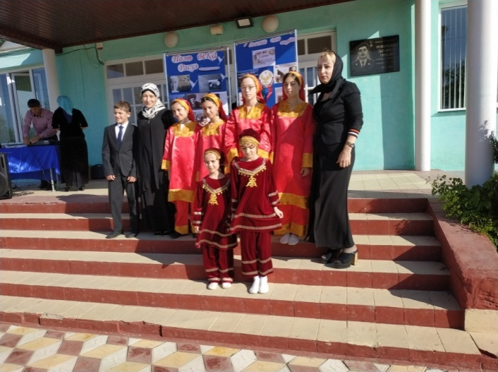
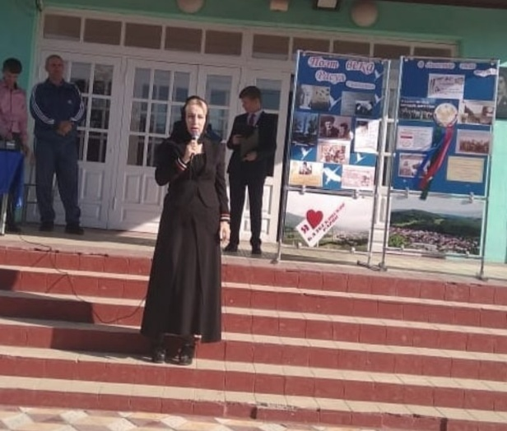
С целью привить детям чувства любви к Родине, к родному краю раскрыть многообразие таланта Расула Гамзатова, 5 сентября 7:45 в Дылымской гимназии прошла торжественная линейка, посвященная Дню единства народов Дагестана и Дню рождения Расула Гамзатова. Торжественное мероприятие открыла и поздравила всех присутствующих директор ДГ Темирбулатова З.С.. Она подчеркнула: «Этот праздник символизирует для каждого из нас ценности единения и братской дружбы, межнационального мира и любви к Родине, свободного духовного развития…»

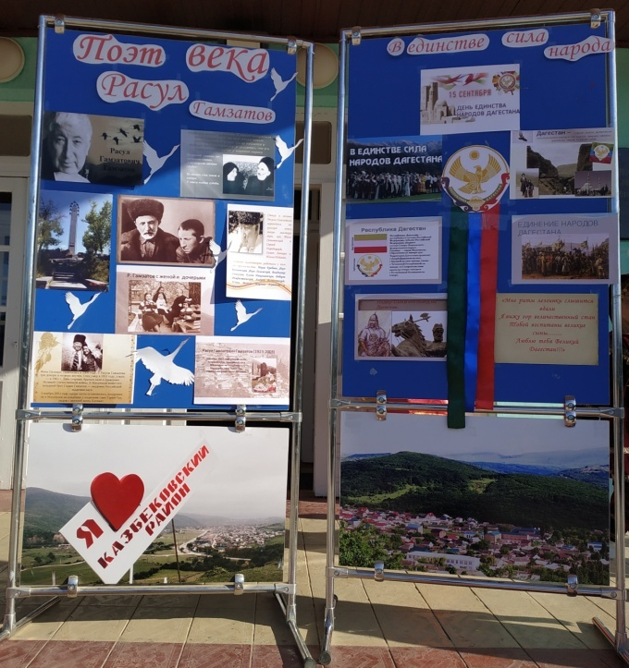

Педагогами-организаторами гимназии были подготовлены выступления учащихся на линейке. Они показали себя как настоящие артисты, умеющие петь, танцевать, читать выразительно стихотворения
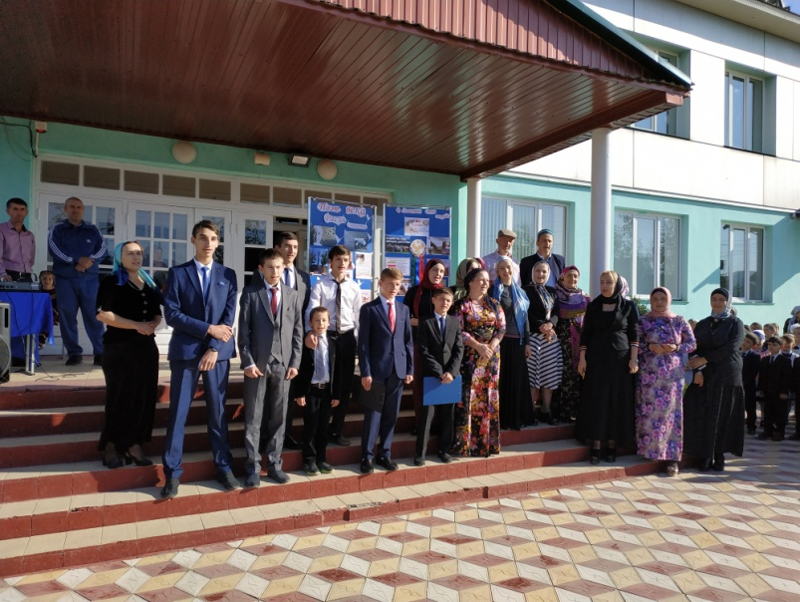
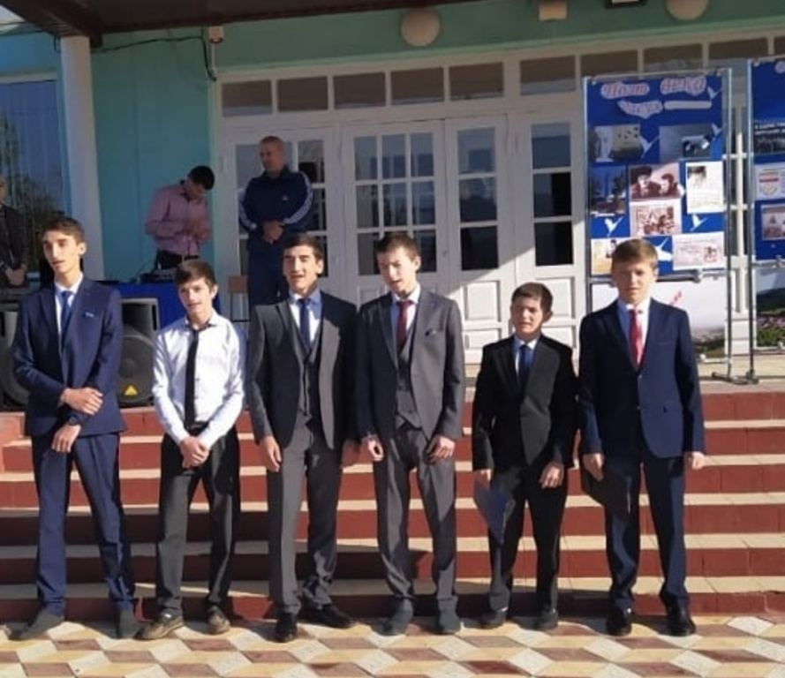
Запоминающимся стал гимн аварцев в исполнении учеников 11х классов и учителей гимназии. С зажигательным даргинским танцем выступили девочки 6-9х классов. Со стихотворение Расула Гамзатова «Мой Дагестан» выступила ученица 2 «б» класса Алижанова Фатима.

Ярко и красочно была оформлена торжественная линейка. Этот праздник подарил всем нам много радости и ещё раз отметим, что сила Дагестана в единстве народов, живущих здесь.

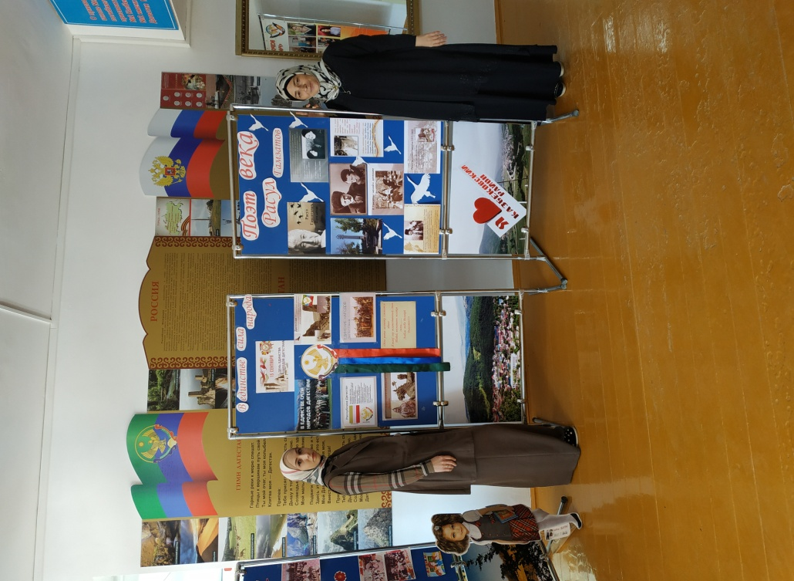
Желаем всем дагестанцам, жителям республики здоровья, благополучия и успехов во всех добрых делах и начинаниях.
Пусть крепнет историческое братство народов Дагестана в составе единой и сильной России!

